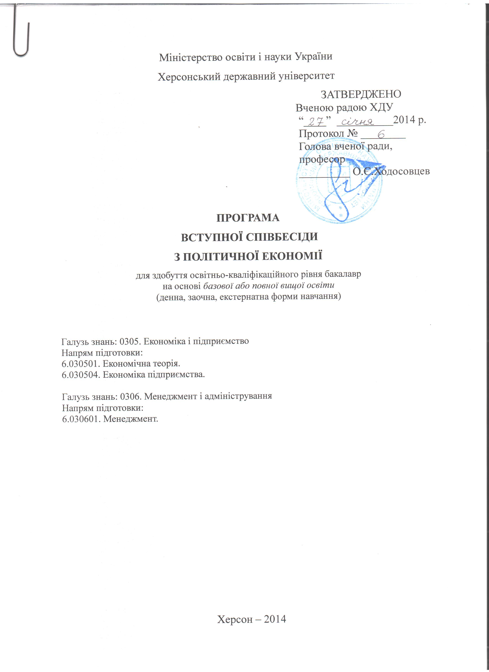Затверджено на засіданні кафедри економічної теорії

Протокол № 4 від 02.12.2013 р.

Завідувач кафедри _____________ доцент Демченко О.Г.

ПОЯСНЮВАЛЬНА ЗАПИСКА ДО ВСТУПНОЇ СПІВБЕСІДИ З ПОЛІТИЧНОЇ ЕКОНОМІЇ

Підготовка конкурентоспроможних фахівців у галузі економіки потребує підвищення якості освітньої діяльності, яка має бути засвоєна на новітніх технологіях навчання, що уможливить цілісне сприйняття динаміки соціально-економічних змін, розвиток творчої уяви та системно-аналітичного мислення, створення атмосфери відданості професії, вільного виявлення власних поглядів та переконань, прагнення до самостійного наукового пошуку, самоуправління навчанням та самоконтролю знань.
Вище перелічені якості студенти повинні були набути при вивченні нормативного курсу «Політична економія».
Співбесіда перевіряє як теоретичну підготовку абітурієнта, так і його ознайомлення з науковою літературою, вміння використовувати теоретичні знання для аналізу конкретно-економічної практичної ситуації.
Під час співбесіди абітурієнти для отримання заключення «рекомендований» повинні показати знання з основних питань політичної економії, а саме знати: предмет і метод економічної теорії, економічні потреби суспільства, економічні інтереси, економічну система суспільства, відносини власності, закономірності та особливості розвитку перехідних економік, форми організації суспільного виробництва, теорію грошей і грошового обігу, структуру та інфраструктуру ринкової економіки, попит і пропозицію, теорію ринкової рівноваги, конкуренцію і монополію у ринковій економіці, підприємництво у ринковій економіці, капітал. витрати виробництва і прибуток, ринкові відносини в аграрному секторі економіки, джерела й розподіл доходів, економіку невизначеності, ризику і страхування, національне виробництво і відтворення, макроекономічну нестабільність і економічне зростання, фінансову та кредитну систему, урядове регулювання національної економіки, теоретичні аспекти ринкової трансформації економіки України, інтернаціоналізацію господарського життя і світовий ринок, глобалізацію економіки та загально-цивілізаційні проблеми людства.
Абітурієнти одержують заключення «не рекомендований», якщо вони не знають, або мають недостатні знання з основних питань політичної економії.

ПИТАННЯ ДО ВСТУПНОЇ СПІВБЕСІДИ ДЛЯ ЗДОБУТТЯ ОСВІТНЬО-КВАЛІФІКАЦІЙНОГО РІВНЯ «БАКАЛАВР»
НА ОСНОВІ БАЗОВОЇ АБО ПОВНОЇ ВИЩОЇ ОСВІТИ
ЗІ СПЕЦІАЛЬНОСТІ “ЕКОНОМІЧНА ТЕОРІЯ”, «ЕКОНОМІКА ПІДПРИЄМСТВА», «МЕНЕДЖМЕНТ»

ПОЛІТИЧНА ЕКОНОМІЯ
- Становлення й основні етапи розвитку економічної теорії як науки
- Предмет економічної теорії та еволюція його визначення різними школами
- Методи пізнання економічних процесів і явищ та їхня класифікація
- Економічні категорії, закони та принципи. Пізнання і використання економічних законів
- Функції економічної теорії
- Економічна теорія як теоретико-методологічна база інших економічних наук
- Економічні потреби суспільства, їхня суть та структура
- Економічний закон зростання потреб
- Економічні інтереси: сутність, класифікація, взаємодія
- Мотиви та стимули ефективного господарювання
- Формаційний та цивілізаційний підходи до періодизації суспільного розвитку
- Економічна система, її сутність, цілі й основні структурні елементи. Типи економічних систем
- Власність, її суть, форми і місце в економічній системі
- Місце і роль людини в економічній системі
- Сутність і закономірності еволюційного переходу економічної системи до наступного типу
- Перехідні економічні системи: зміст і основні риси
- Криза і розпад командно-адміністративної системи та необхідність переходу економіки постсоціалістичних країн до ринкових відносин
- Концепції переходу постсоціалістичних країн до ринкової економіки
- Формування інституційних та економічних умов переходу країн до нової системи господарювання
- Сутність і структура суспільного виробництва. Матеріальне і нематеріальне виробництво
- Основні фактори суспільного виробництва та їхній взаємозв'язок
- Ефективність виробництва, її сутність, економічні та соціальні показники
- Форми організації суспільного виробництва: натуральне і товарне
- Економічні та неекономічні блага. Товар і його властивості
- Альтернативні теорії вартості
- Закон вартості, його сутність та функції
- Теоретичні концепції виникнення і суті грошей
- Функції грошей та їхня еволюція
- Грошовий обіг і його закони
- Грошова система, її структурні елементи й основні типи
- Валютні курси. Конвертованість грошей
- Інфляція, її сутність, причини, види і соціально-економічні наслідки
- Ринкове господарство як невід'ємна складова товарного виробництва
- Риси, структура та функції ринку
- Основні суб'єкти ринкової економіки
- Держава як суб'єкт ринкового господарства
- Інфраструктура ринку
- Суть попиту і фактори, що його визначають
- Пропозиція: зміст і фактори, що на неї впливають
- Еластичність попиту і пропозиції
- Взаємодія попиту і пропозиції. Ринкова рівновага
- Конкуренція, її суть і економічні основи. Закон конкуренції
- Види економічної конкуренції
- Методи конкурентної боротьби
- Монополія: причини виникнення, суть та основні форми
- Антимонопольна політика держави. Антимонопольне законодавство
- Зміст, основні принципи та ознаки підприємництва
- Теорії та моделі підприємництва
- Організаційно-правові форми підприємництва
- Класифікація підприємств за розміром. Малий бізнес. Нові види підприємницької діяльності
- Капітал як економічна категорія товарного Виробництва
- Структура авансованого капіталу Витрати виробництва, їхня сутність та класифікація
- Прибуток на капітал і фактори, що його визначають. Економічна роль прибутку
- Кругооборот і оборот промислового капіталу. Амортизація і відтворення основного капіталу
- Аграрні відносини, їхній зміст і особливості
- Земельна рента, її сутність, види і механізм утворення
- Ринок земельних ресурсів. Ціна землі
- Агропромислова інтеграція й агропромисловий комплекс
- Державна політика регулювання і підтримки сільськогосподарського виробництва
- Сутність, види і джерела формування доходів. Номінальні й реальні доходи

Рекомендована література з курсу «Політична економія»

1. Гальчинський А, Єщенко П., Палкін Ю. Основи економічної теорії: Підручник. — К.: Вища пік., 1999. — С. 24—37.
2. Задоя АА., Петпруня Ю. Основы экономики: Учеб. пособие. — М.: Рыбари, 2000. — 479 с.
3. Зайдель X., Теммен Р. Основи учення об экономике: Пер. с нем. — М.: Дело ЛТД, 1994. — С. 17—21.
4. Кейнс Дж. М. Общая теория занятости, процента и денег. — М., 1993.
5. Корнійчук Л.Я., та ін. Історія економічних учень: Підруч. — К.: Київський нац. екон. ун-т, 1999. — 562 с.
6. Курс экономической теории: Учебник МГУ / Под ред. А.В. Сидоровича. — М.: ДИС, 1997. — С. 43—77.
7. Лановик БД., Матисякевич З.М., Матейко Р.М. Економічна історія України і світу: Підручник / За ред. Б.Д. Лановика — 4-те вид., випр. і доп. — К.: Вікар, 2001. — 477 с.
8. Макконнелл К., Брю С. Экономикс: принципи, проблеми, политика: Пер. с англ. — М.: Республика, 1992. — Т. 1. — С. 18—35.
9. Мочерний С.В. Економічна теорія. — К.: Академія, 1999. — С. 5—59.
10. Общая экономическая теория (политэкономия): Учебник / Под. ред. В.Й. Видяпина, Г.П. Журавлевой. — М.: ПРОМО — Медиа, 1995. — С. 5—58.
11. Основи економічної теорії: політекономічний аспект: Підручник/ За ред. Г.Н. Климка, В.П. Нестеренка. — К.: Вища пік.: Т-во "Знання", КОО, 1997. — С. 5—29.
12. Смит А. Исследование о природе и причинах богатства народов. — М., 1991.
13. Тарасевич В.Н. Экономические парадигми й парадигмальние теории. — Д.: Січ, 1995. — 345 с.
14. Хейне П. Экономический образ мышления. — М.: Новости, 1991.
15. Экономика: Учебник / Под ред. А.С. Булатова. — М.: БЕК, 1997. — С. 2—15; 69—97.
16. Основи економічної теорії: Підручник / За ред. Ю.В. Ніколенка. — К.: Либідь, 1998. — Т. І. — С. 11—21.
17. Friedman, Benjamin M. Monetary policy. — Cambridge, MA: National Bureau of Economic Research, 2000.

Голова предметної екзаменаційної
комісії та комісії по співбесіді,
кандидат економічних наук, доцент ________________ Євтухова С.М.

